Название работы: Математическое моделирование цикла работы асинхронного электродвигателя с реостатным регулированием скорости
Цель работы: исследовать статические и динамические режимы АД с реостатным регулированием скорости.

1. Предварительные расчеты

В качестве примера рассмотрим расчет асинхронного электродвигателя типа АИР112М2.
Задаем параметры в MathCAD:
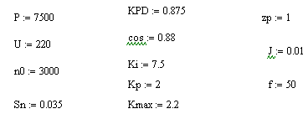
Синхронная угловая частота вращения:
Номинальная угловая частота вращения:
Номинальный момент двигателя:
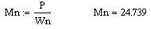
Номинальный ток статора:
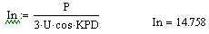
Коэффициент мощности при частичной загрузке:
Ток статора двигателя при частичной загрузке:
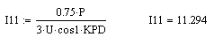
Ток холостого хода асинхронного двигателя:
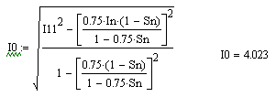
Соотношение для расчета критического скольжения (в первом приближении принимаем коэффициент β=1):
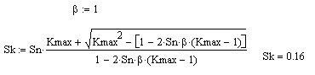
Ряд промежуточных коэффициентов для определения внутренних параметров двигателя:
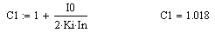
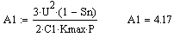
Активное сопротивление ротора, приведенное к обмотке статора:
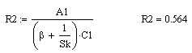
Активное сопротивление статорной обмотки:
Параметр γ, который позволяет найти индуктивное сопротивление короткого замыкания:
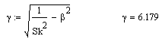
Сопротивление короткого замыкания:
Индуктивное сопротивление рассеяния роторной обмотки, приведенное к статорной:
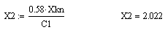
Индуктивное сопротивление рассеяния статорной обмотки:
ЭДС ветви намагничивания, наведенная потоком воздушного зазора в обмотке статора в номинальном режиме:
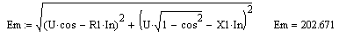
Индуктивное сопротивление намагничивания определится как:
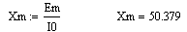

2. Расчет механических характеристик
2.1. Пуск двигателя

Сначала построим естественную характеристику асинхронного двигателя при номинальных параметрах. Выберем диапазон расчета механической характеристики от 0 до 1. Расчет будем производить в функции скольжения s, а выводить графики в виде частоты вращения ω:
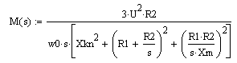
При построении также определим значение критического момента двигателя.
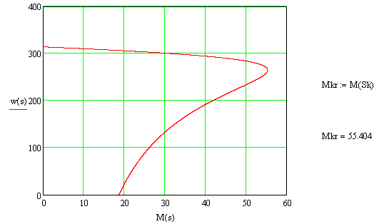
Рис.1. Естественная механическая характеристика АД
Далее необходимо найти значения добавочных сопротивлений, чтобы получить реостатный пуск АД и построить на одном графике семейство механических характеристик. В итоге двигатель должен выйти на естественную характеристику.
Переключение ступеней реостата должно происходить в диапазоне от (1.1..1.3)·М_{Н} до (0.8..0.9)·М_{КР}. В данном примере примем диапазон переключения реостата: от 1.25·М_{Н} до 0.85·М_{КР}.
Значение добавочного сопротивления в цепи ротора при пуске на первой ступени найдем по формуле расчета статической механической характеристики:
Пуск будет производиться в точке короткого замыкания с координатами М = 0.85·М_{КР} и ω = 0 (s_{кз} = 1). Если разрешить уравнение относительно нуля, подставить вместо М(s) значение 0.85·М_{КР}, вместо s значение s_{кз} = 1, и вместо Rr искомую переменную Rr_x, то получим уравнение, легко решаемое с помощью команды solve:

Полученное квадратное уравнение имеет два корня. Как показала практика, искомым будет большее сопротивление. Полученное значение сопротивления является суммой активного сопротивления обмотки ротора и сопротивления реостата. Найдем значение добавочного сопротивления на первой ступени:
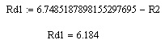
Построим механическую характеристику при введенном реостате на первой ступени:
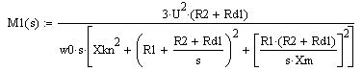

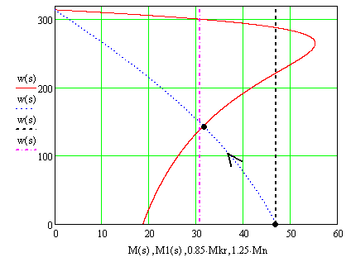
Рис. 2. Реостатная характеристика АД на 1-ой ступени

Найдем значение частоты вращения в точке переключения, где значение момента равно 1.25·М_{Н}, сопротивление ротора: Rr + Rd1, а скольжение является искомой переменной s_x:
Так как скольжение в двигательном режиме лежит в диапазоне от 0 до 1, то:
Найдем значение активного сопротивления при пуске асинхронного двигателя на второй ступени реостата:
Строим механическую характеристику на 2-ой ступени реостата:
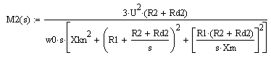
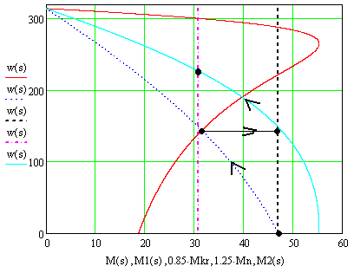
Рис. 3. Реостатная характеристика АД на 2-ой ступени

Найдем значение частоты вращения в точке переключения на третью ступень:
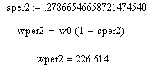
Добавочное сопротивление третьей ступени:
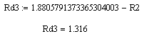
Механическая характеристика на 3-й ступени реостата:
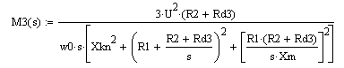

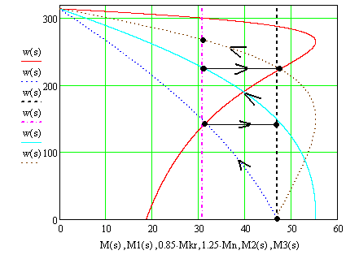
Рис. 4. Реостатная характеристика АД на 3-й ступени

Скорость переключения на четвертую ступень:
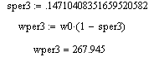
Добавочное сопротивление на 4-ой ступени:
Механическая характеристика на 4-ой ступени реостата:
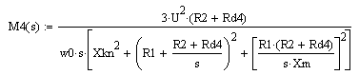
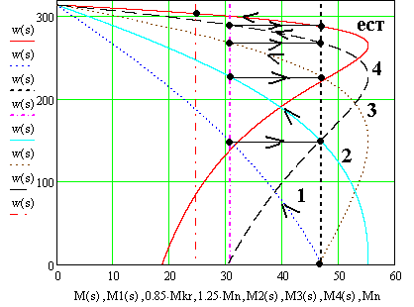
Рис. 5. Семейство механических характеристик АД при реостатном пуске

Количество ступеней реостата выбирают таким образом, чтобы точка переключения на рабочую характеристику входила в диапазон переключения пускового реостата. В данном примере для реостатного пуска на естественную характеристику необходимо четыре ступени.
Скорость переключения на естественную характеристику:
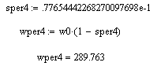
Пуск двигателя заканчивается, когда он достигнет номинальной частоты вращения и номинального момента.

2.2. Реверс двигателя

Для построения механических характеристик при реверсе частоту вращения обозначим через ωr(s) и будем считать по формуле:
Зададимся расширенным диапазоном скольжения:
Построим естественную механическую характеристику при реверсе:

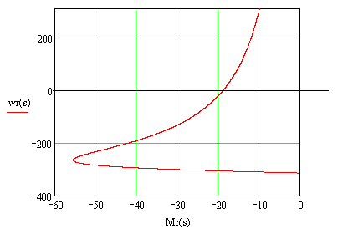
Рис. 6. Естественная механическая характеристика АД при реверсе

Реверс будем производить аналогично пуску двигателя. Переключения реостата будут происходить в диапазоне: от -0.85·М_{КР} до -1.25·М_{Н}. Реверс произойдет в точке при частоте вращения ω = ω_{Н} (s = s_{Н}). Далее двигатель перейдет на реостатную характеристику с моментом -0.85·М_{КР}. Значение активного сопротивления ротора найдем по формуле:
Механическая характеристика на 1-ой ступени при реверсе:
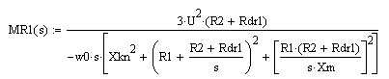
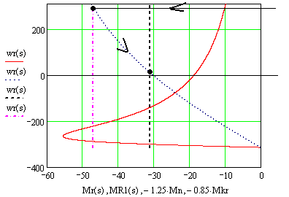
Рис. 6. Реостатная характеристика АД на 1-ой ступени при реверсе

Скорость переключения на 2-ую ступень реверса:
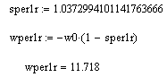
Добавочное сопротивление 2-ой ступени реверса:
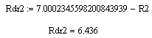
Механическая характеристика на 2-ой ступени при реверсе:
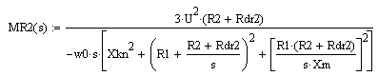
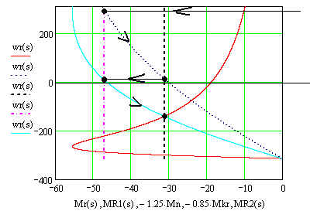
Рис. 7. Реостатная характеристика АД на 2-ой ступени при реверсе

Скорость переключения на 3-ю ступень реверса:
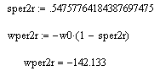
Добавочное сопротивление 3-й ступени реверса:
Механическая характеристика на 3-й ступени при реверсе:
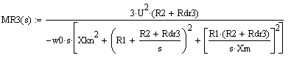
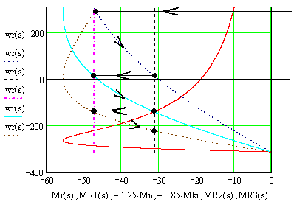
Рис. 8. Реостатная характеристика АД на 3-й ступени при реверсе

Скорость переключения на 4-ую ступень реверса:
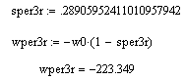
Добавочное сопротивление 4-ой ступени реверса:
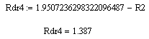
Механическая характеристика на 4-ой ступени при реверсе:
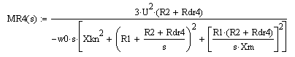
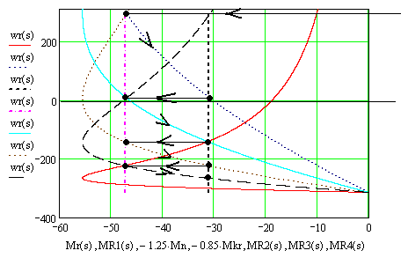
Рис. 9. Реостатная характеристика АД на 4-ой ступени при реверсе

Скорость переключения на 5-ую ступень реверса:
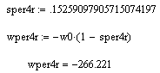
Добавочное сопротивление 5-ой ступени реверса:
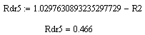
Механическая характеристика на 5-ой ступени при реверсе:
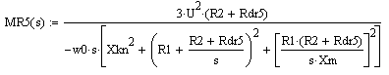

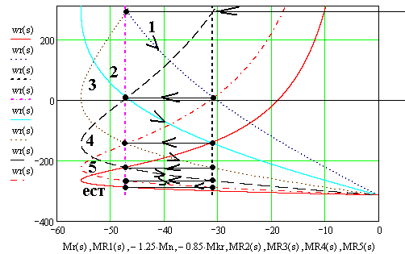
Рис. 10. Семейство механических характеристик АД при реверсе

Скорость переключения на естественную характеристику:
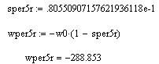
Реверс двигателя заканчивается, когда он достигнет номинальной частоты вращения и номинального момента.

2.3. Торможение двигателя

Завершим цикл работы АД динамически торможением. Частоту вращения обозначим через ωd(s) и будем считать по формуле:
Механическую характеристику динамического торможение построим при добавочном сопротивлении 1-ой ступени реостата двигательного режима Rd1:
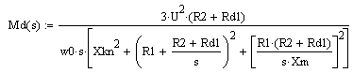
Построим статические механические характеристики полного цикла работы двигателя.

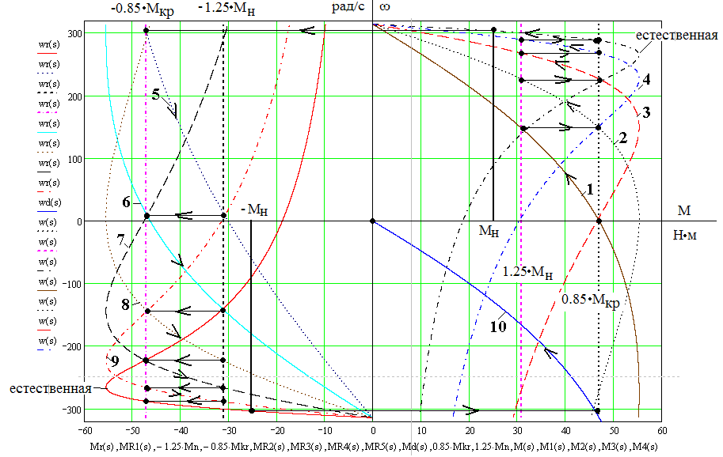
Рис. 11. Цикл работы АД: пуск, реверс, торможение

